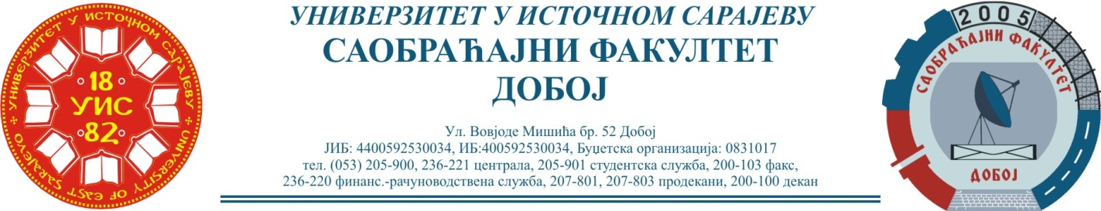
Добој, 31.08.2022. године Школска година 2021/2022

РЕЗУЛТАТИ ИСПИТНОГ РОКА

ПРЕДМЕТ: „МЕХАНИЗАЦИЈА И ТЕХНОЛОГИЈА ПРЕТОВАРА“

Одржаног дана: 30.08.2022. године
P.  бр | ПРЕЗИМЕ И ИМЕ | Број индекса | ПРЕДИСПИТНЕ  ОБАВЕЗЕ | ОСТВАРЕНИ БРОЈ БОДОВА НА ИСПИТУ | ОЦЈЕНА
1. | Тубић Самед | 1386/18 | + + = | 0+22+35=57 (19,95)→ (6) | довољан (6)

Усмени дио испита одржаће се дана 07.09.2022. године у 09⁰⁰ часова.

Предметни професор:
Др Ратко Ђуричић, ред. проф.

